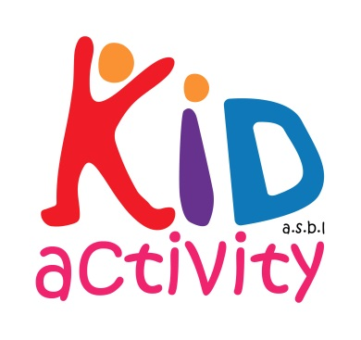

Fiche d’inscription – Ecole de football de TUBIZE
Entrainements annuels 2026-2027
À retourner avant début septembre (dans la limite des places disponibles)
Par mail à : kid.activity@hotmail.com
Responsable entrainements : LINI Stéphane 0476 29 26 01 ou Présidente Asbl Loredana 0484/17 74 74

Coordonnées du débiteur des frais de garde d'enfant :
Nom : ……………………………………………………………………………………………
Prénom : ………………………………………………
Téléphone : …………………………………………………………….
Numéro d'identification du Registre national ou, le cas échéant, le numéro d'identification de la BCSS : ……………………………………………………
Rue : …………………………………………………………………………………… N° : ………….. Code postal : …………………
Commune : …………………………………………………
Coordonnées de l'enfant :
Nom : ………………………………………………………………… Prénom : ………………………………………………………..
Numéro d'identification du Registre national …………………………………………………
Date de naissance : …./…./…………. .
Rue : ………………………………………………………………………………… N° : …...... Code postal : …………………
Commune : …………………………………………………
Votre adresse mail : important car nous communiquerons par ce biais : …………………………………………………
Choix des dates :
Les vendredis
Age de l’enfant
Psycho foot 4 ans à 6 ans ☐ Initiation foot 7 ans à 10 ans ☐

Infos, prix et avantages :

Le vendredi
(Début des entrainements le vendredi 02 octobre 2026,
Fin des entrainements fin mai 2027)

Horaires :
Le vendredi: De 17h00 à 18h00 pour les enfants de 4 ans à 6 ans = 250€
Le vendredi : de 18h à 19h pour les enfants de 7 à 10 ans = 250€

-10€ pour le deuxième enfant d’une même fratrie.
Assurances comprises dans la cotisation.
Nous sommes reconnues par l’ONE ; vous recevrez également l'attestation de déductibilité fiscale pour les activités de votre enfant en temps voulu.
Et ce n’est pas tout ! Certaines mutualités et administrations communales participent financièrement aux activités sportives de votre enfant.
Nous acceptons les chèques SPORT ET CULTURE

Déroulement des entrainements :
Tous les entrainements se passent à la salle CSFA rue des Frères Taymans , parking gratuit
Soins particuliers :
Recommandations médicales : …………………………………………………………………………………………………………………….
Vaccination en ordre : Oui - Non
Date tétanos : ………………………………………………………………………………………………………
A prévoir :
Une tenue de football adaptée est souhaitée (chaussures de foot en salle, survêtement, tee-shirt. Pas de jeans et vêtements serrés…). Il est préférable de munir les enfants de chaussures à semelles non traçantes, afin de préserver le revêtement des locaux sportifs. Prévoir de l’eau.
Il est souhaitable que les parents participent aux entrainements et de respecter l’heure d’arrivée et de fin des cours.
L’enfant n’est plus à charge de l’ASBL à la fin de celui-ci.

Votre paiement :
Nous attendons votre versement sur le compte BE02 1325 4494 5940 de l'ASBL "Kid Activity" en mentionnant le(s) nom(s) de l’enfant ainsi que la période de l’entrainement en communication libre SVP afin de confirmer votre inscription.
☐ Je verse par virement la somme de ………… €
Autorisations :
- J'autorise les organisateurs à publier des photos prises lors des activités dans le cadre de la promotion de notre Asbl Kid Activity.

- En inscrivant votre enfant, vous certifié avoir pris connaissance du règlement d’ordre intérieur et en accepter les conditions.

- J’autorise mon enfant ………………………………………………………………… à rentrer accompagner d’une autre personne que son tuteur légal. Nom, prénom et lien de parenté de l’accompagnant : ................………………………………………………………………………………………………………………………

- J’autorise mon enfant à rentrer seul à la maison : oui - non
Je reconnais avoir été informé(e) que mon enfant sera sous mon entière responsabilité et que l’Asbl Kid Activity décline toute responsabilité dès lors que les parents autorisent leur(s) enfant(s) à rentrer seul.

Fait à ……………………………. Le……………………………………….
Signature,

Asbl Kid Activity
Présidente : Cammarata Loredana
Coordinateur sportif : Lini Stéphane
0476 29 26 01 ou 0484 17 74 74
kid.activity@hotmail.com
www.kidactivity.be

